TP ELK

**Installation d’Elasticsearch, Kibana et Logstash**

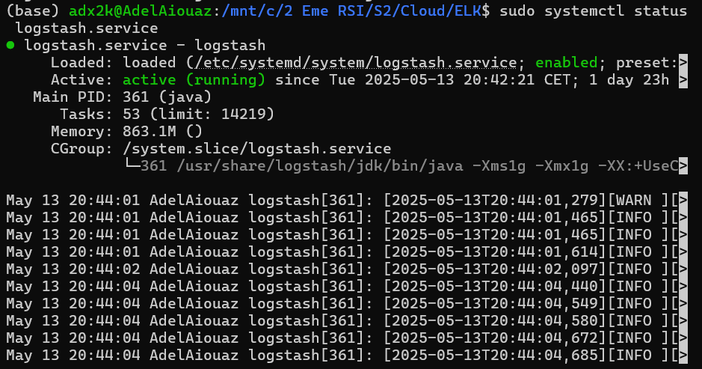





**installation apache et configuration des Logs**

1. Installer apache

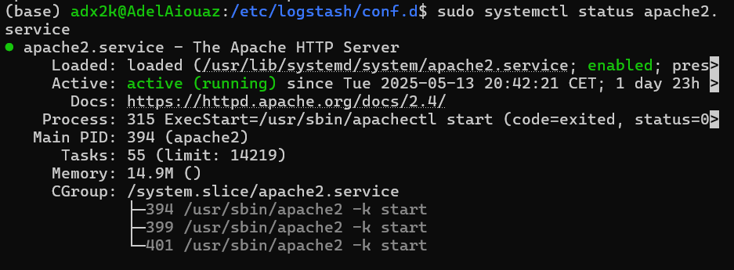

1. création du fichier apache.conf sous /etc/logstash/conf.d/

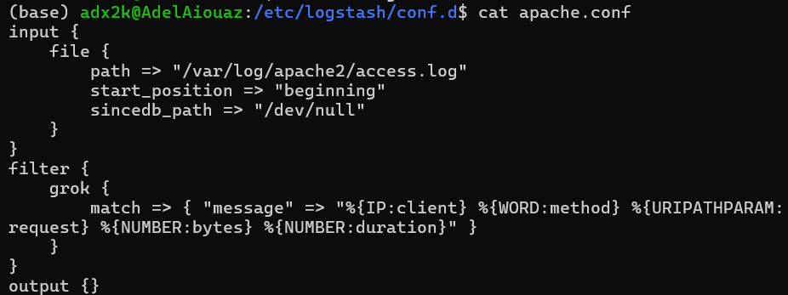

1. Exécution

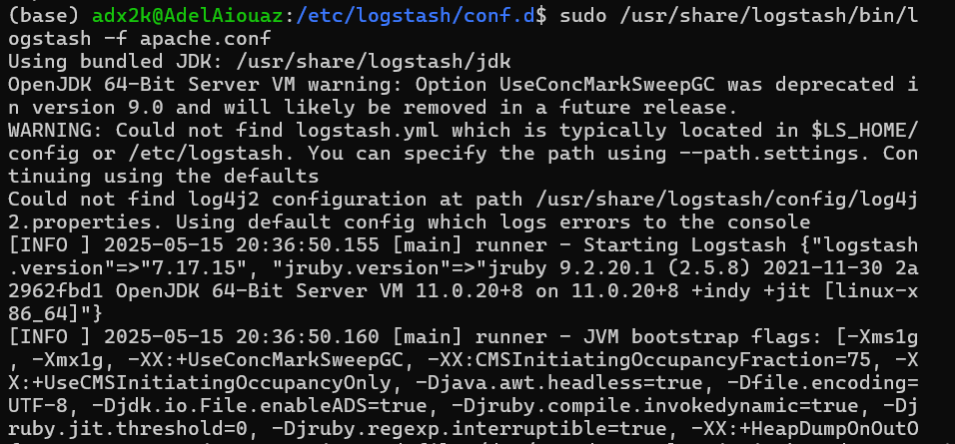

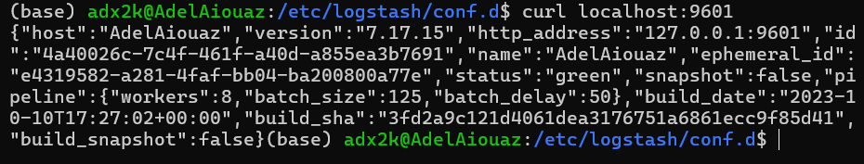

1. 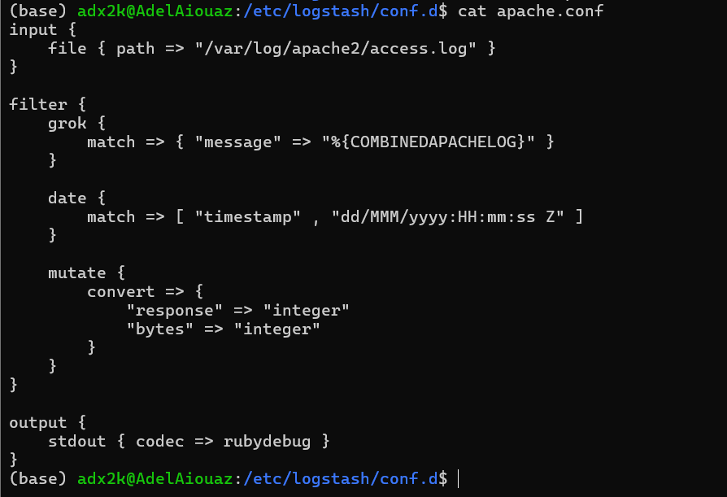Modification du contenu de apache.conf
2. exécution



